Лабораторная работа №6

МОДАЛЬНЫЙ МЕТОД СИНТЕЗА НЕПРЕРЫВНЫХ АСТАТИЧЕСКИХ СИСТЕМ

ВЫПОЛНИЛИ:

Вариант 2

# 2.1

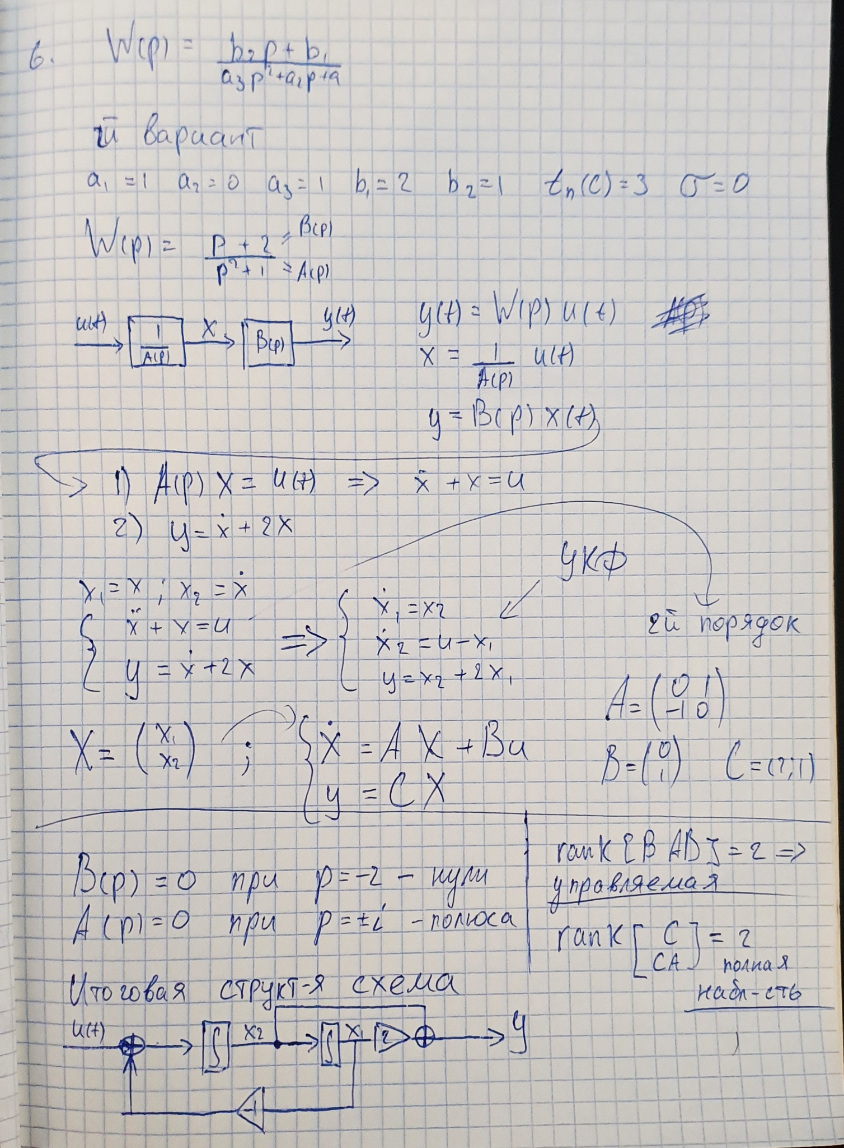

# 2.2-2.3

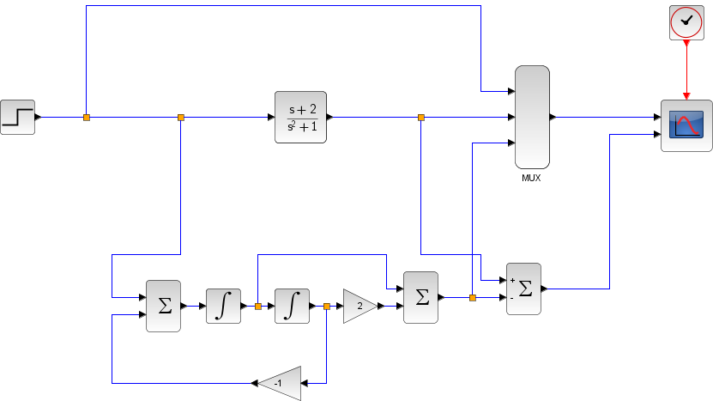

Результаты:

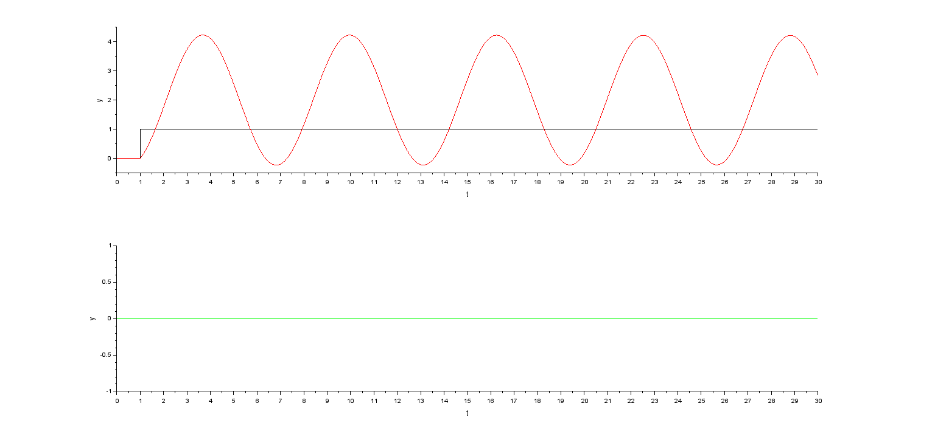

Разница выходов = 0, схема по УКФ верна.

# 2.4

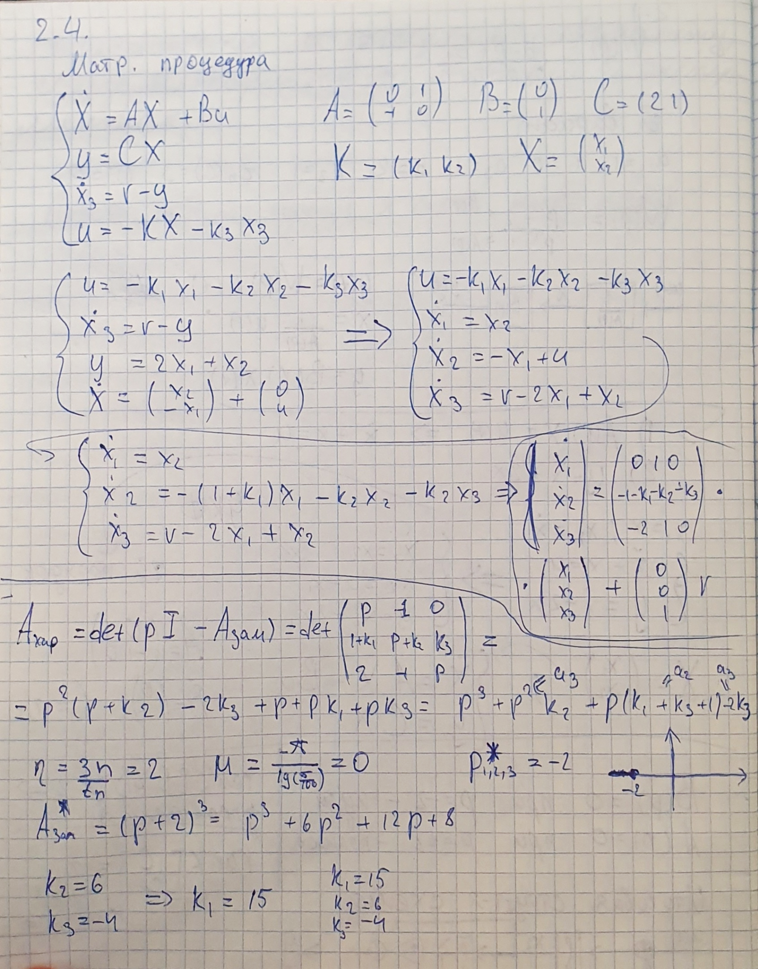

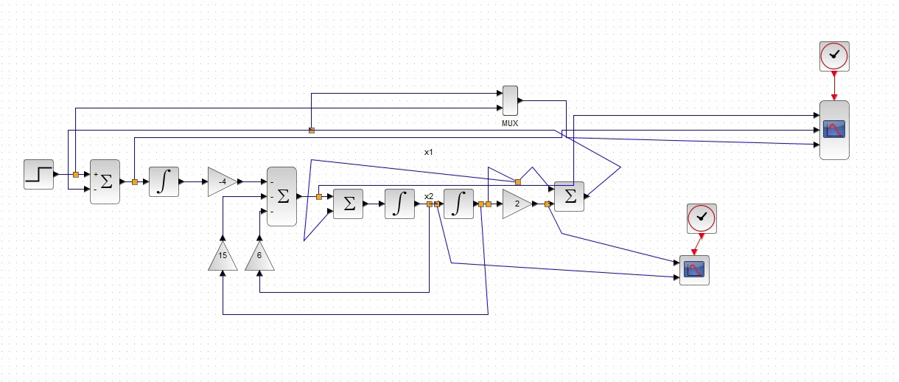

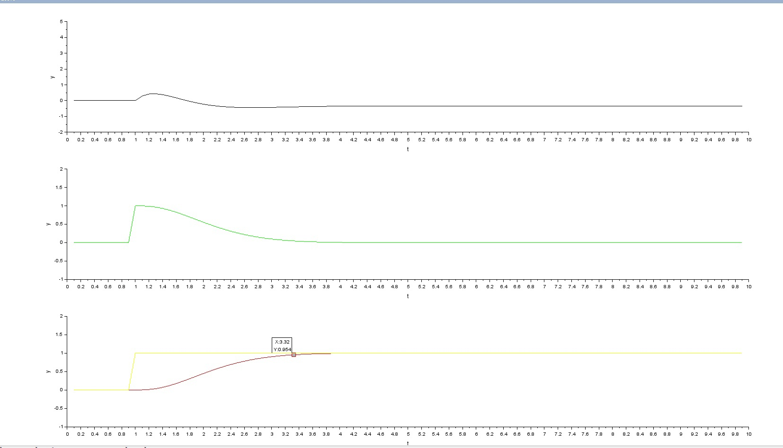

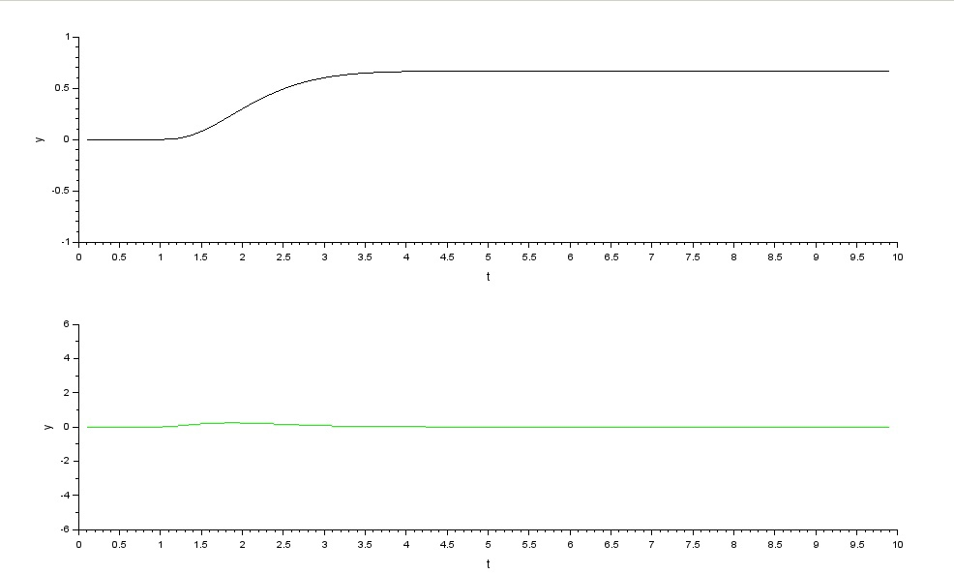

# 2.5

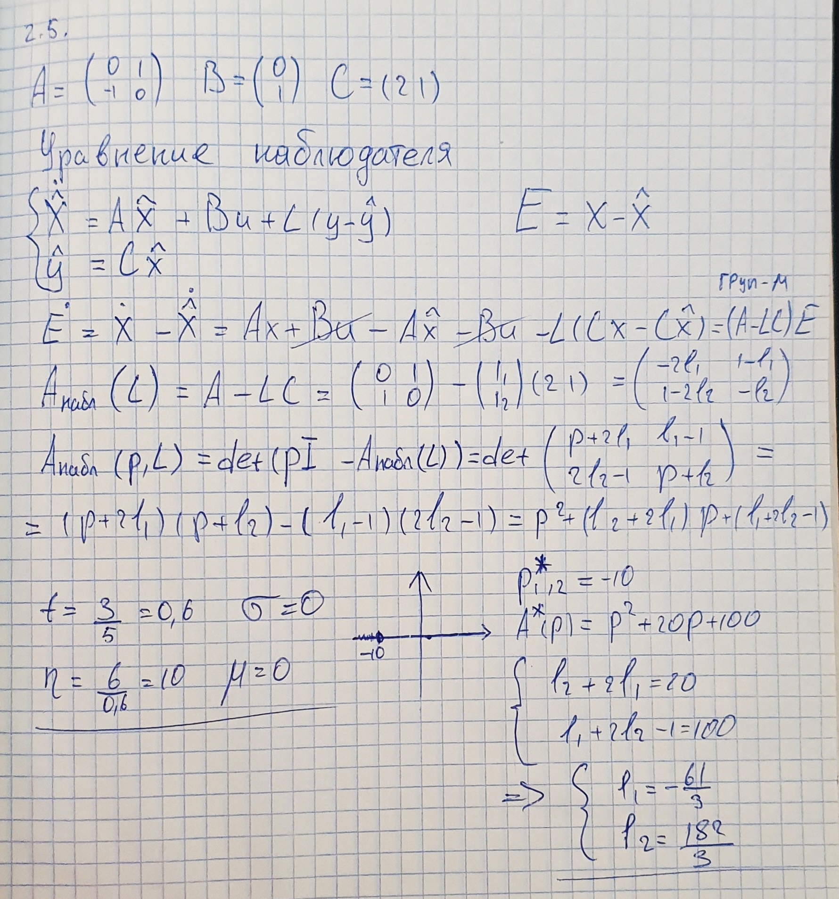

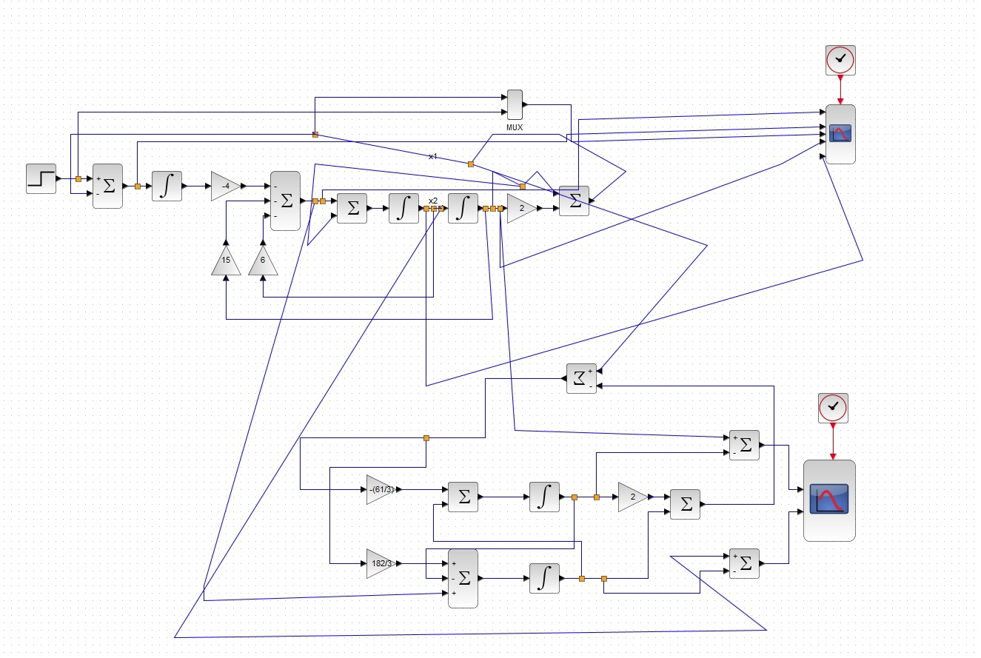Ненулевые:

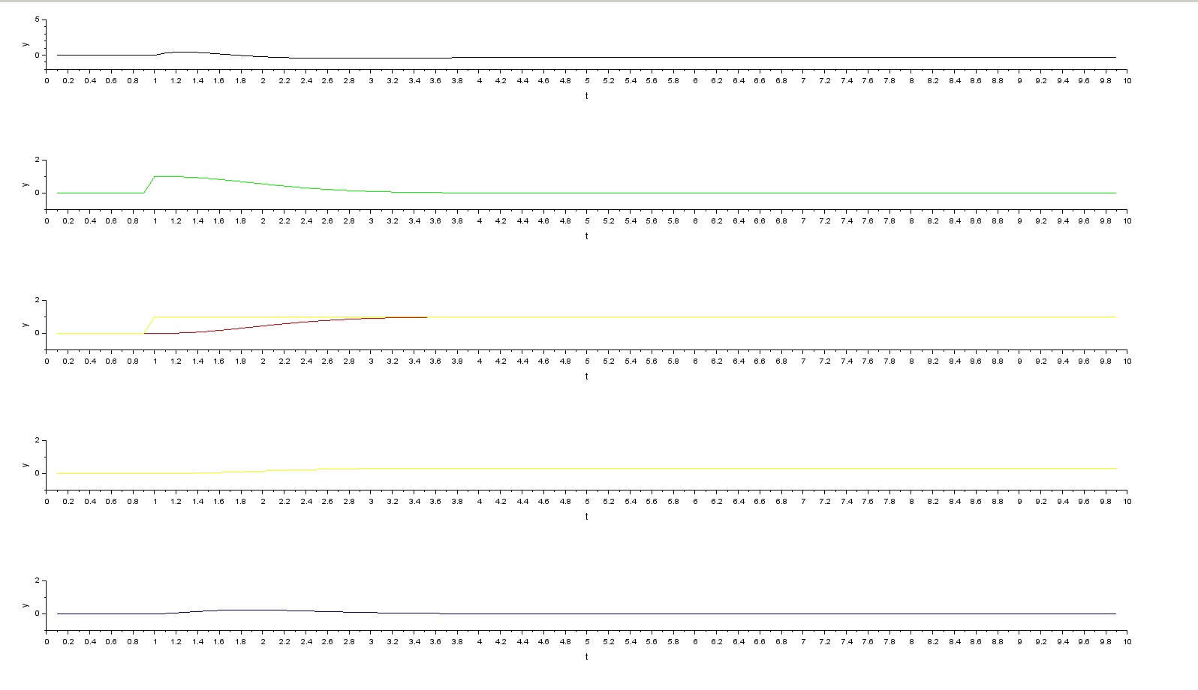

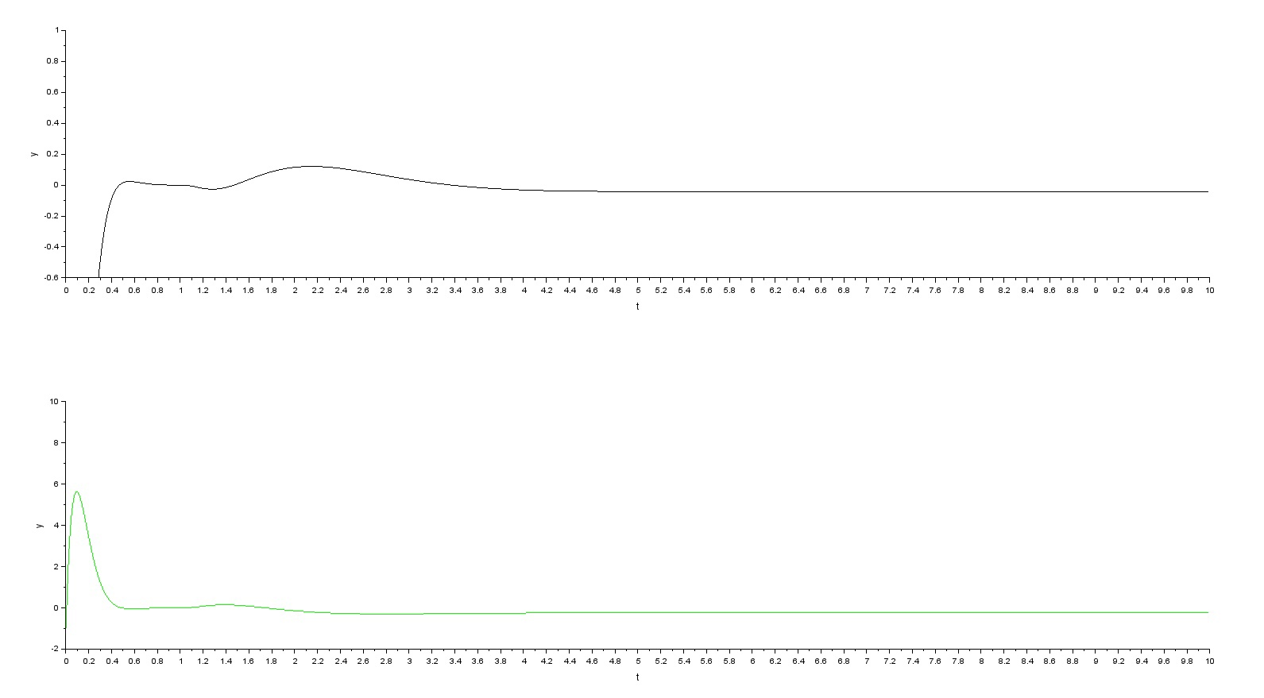

Нулевые начальные условия наблюдателя:

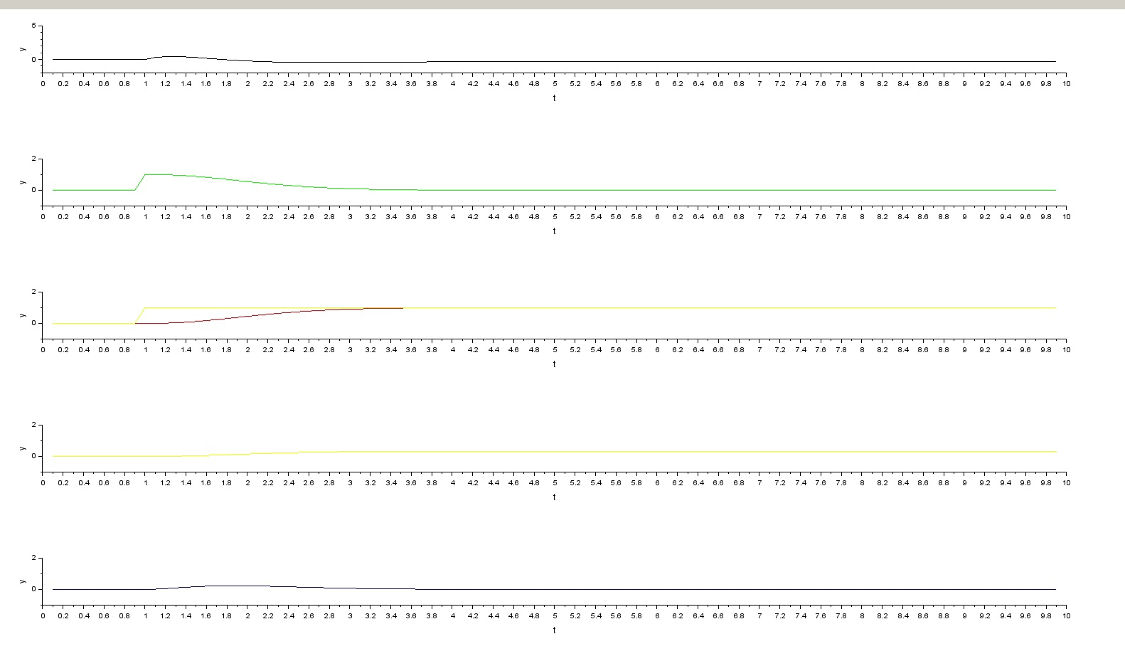

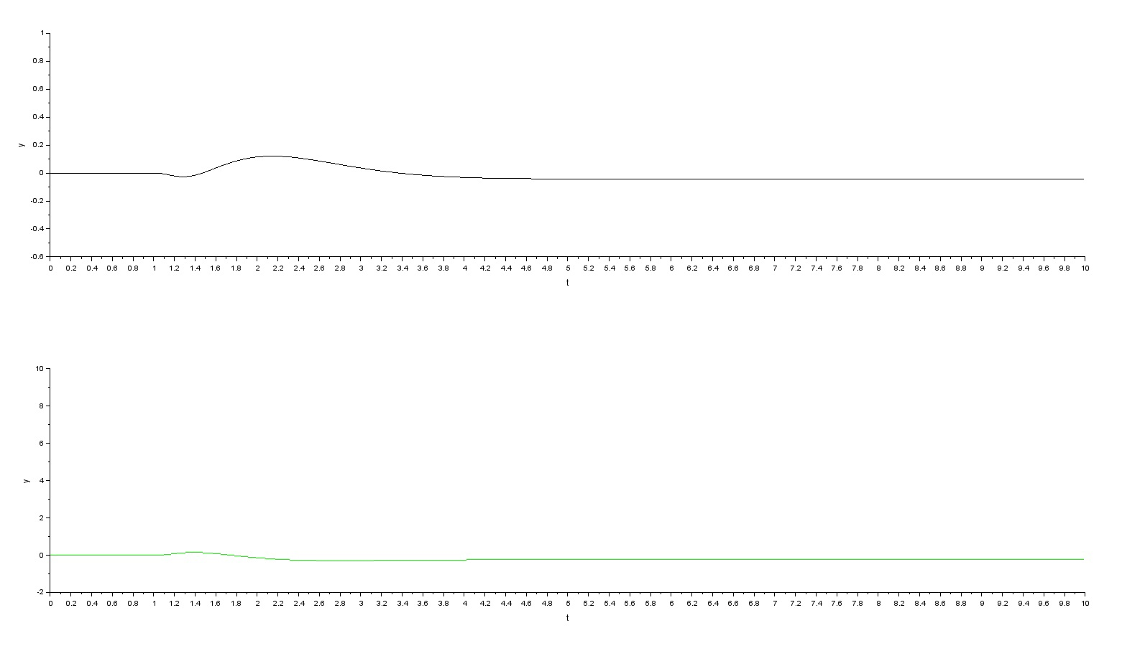

# 2.6

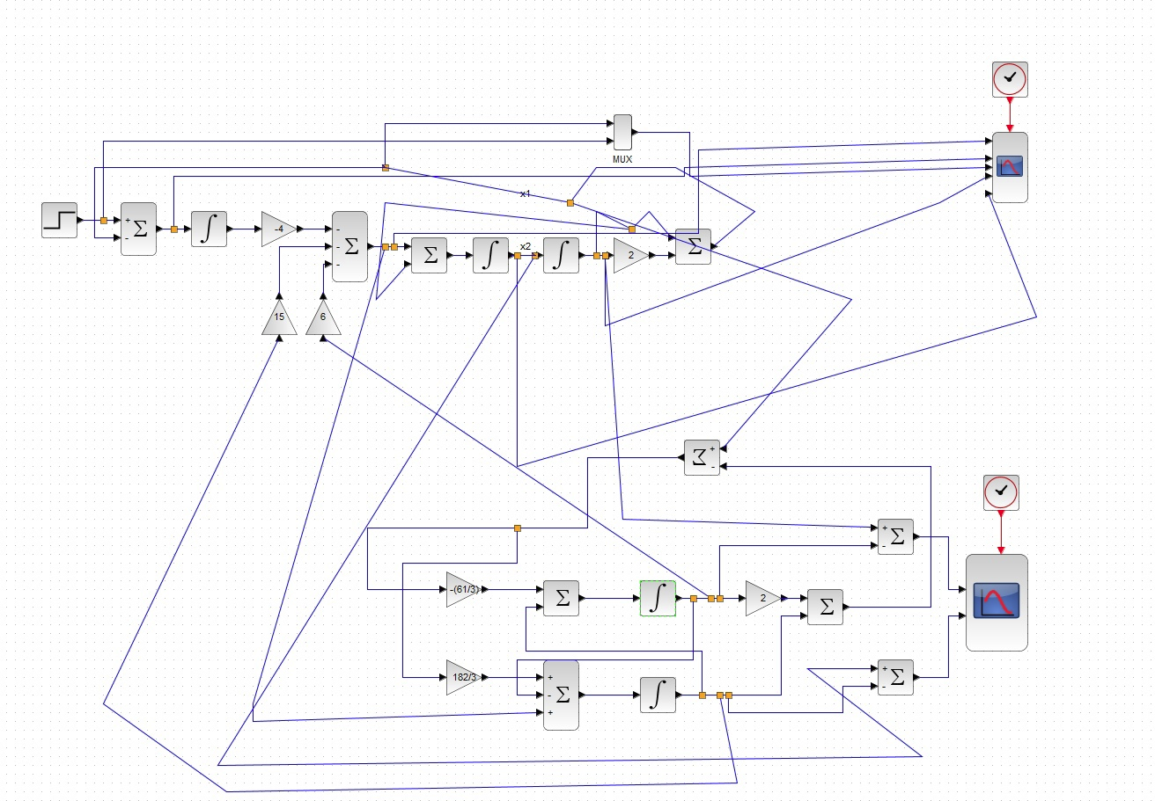

Результаты моделирования (нулевые начальные условия – показатели переходного процесса такие же):

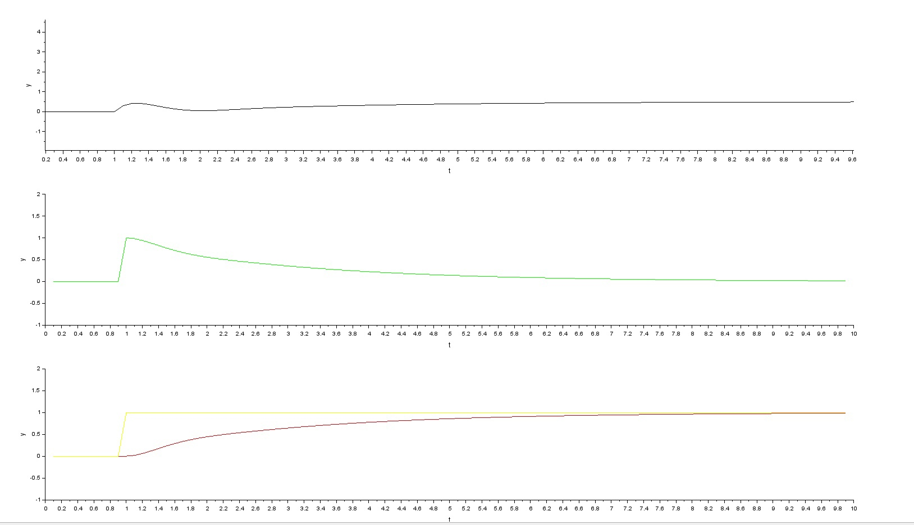

(Ненулевые начальные условия – показатели переходного процесса отличаются):

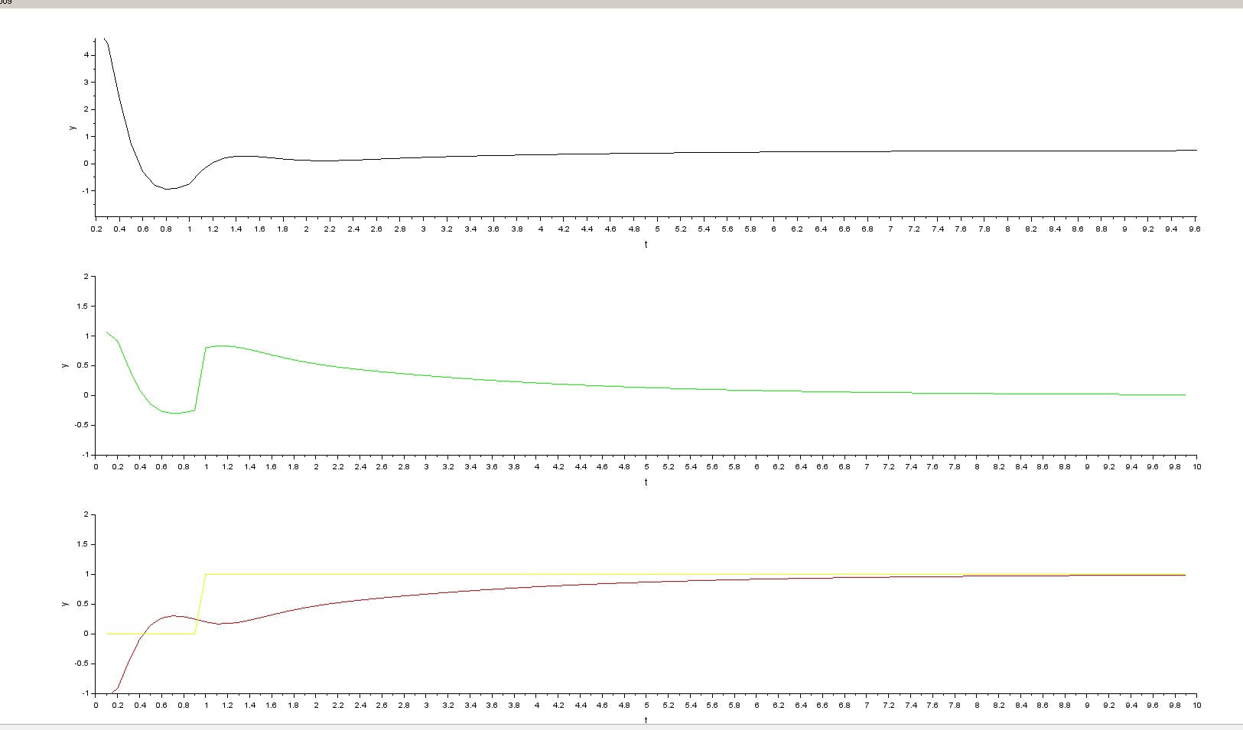

# 2.7

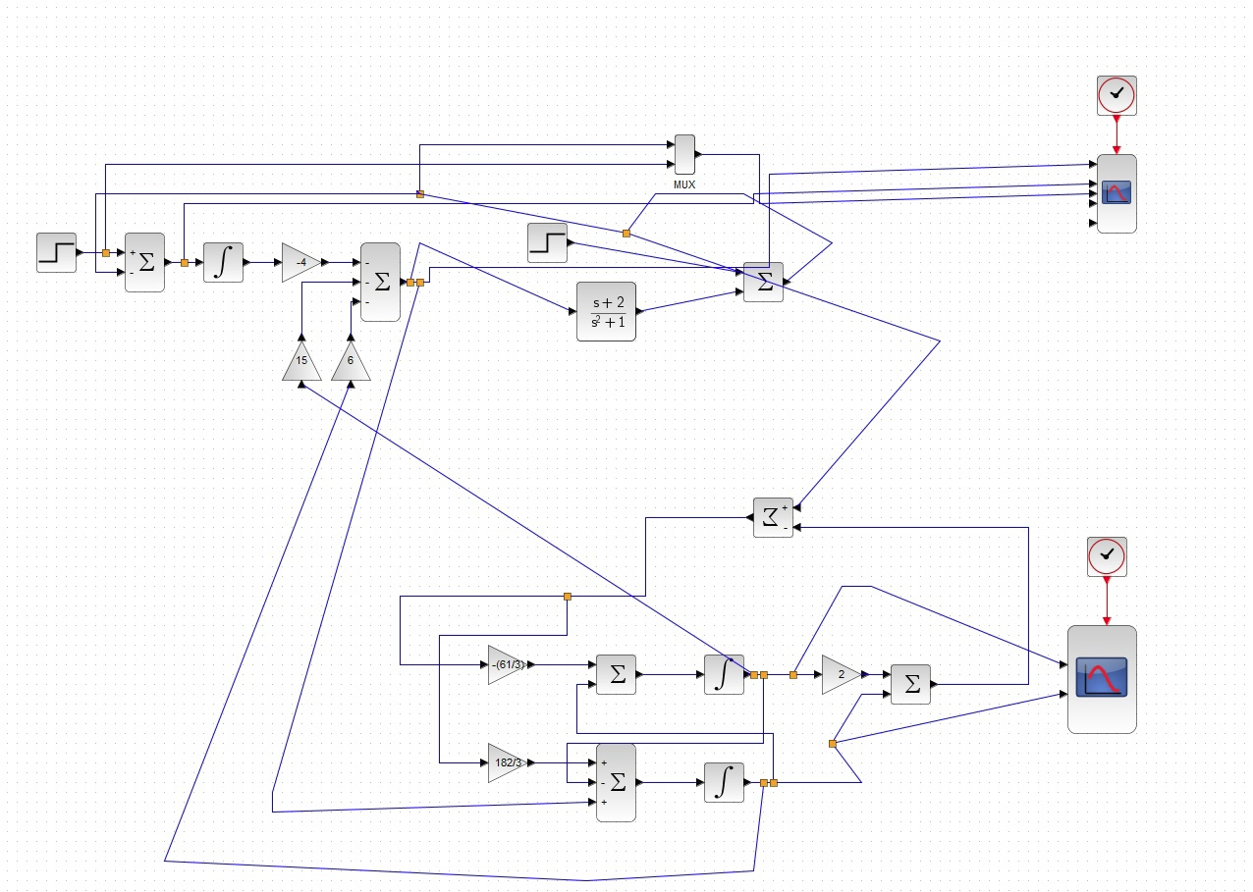

Результаты моделирования (нулевые начальные условия, нулевое воздействие функции возмущения):



(Ненулевые начальные условия, нулевое воздействие функции возмущения):



(Нулевые начальные условия, ненулевое воздействие функции возмущения):

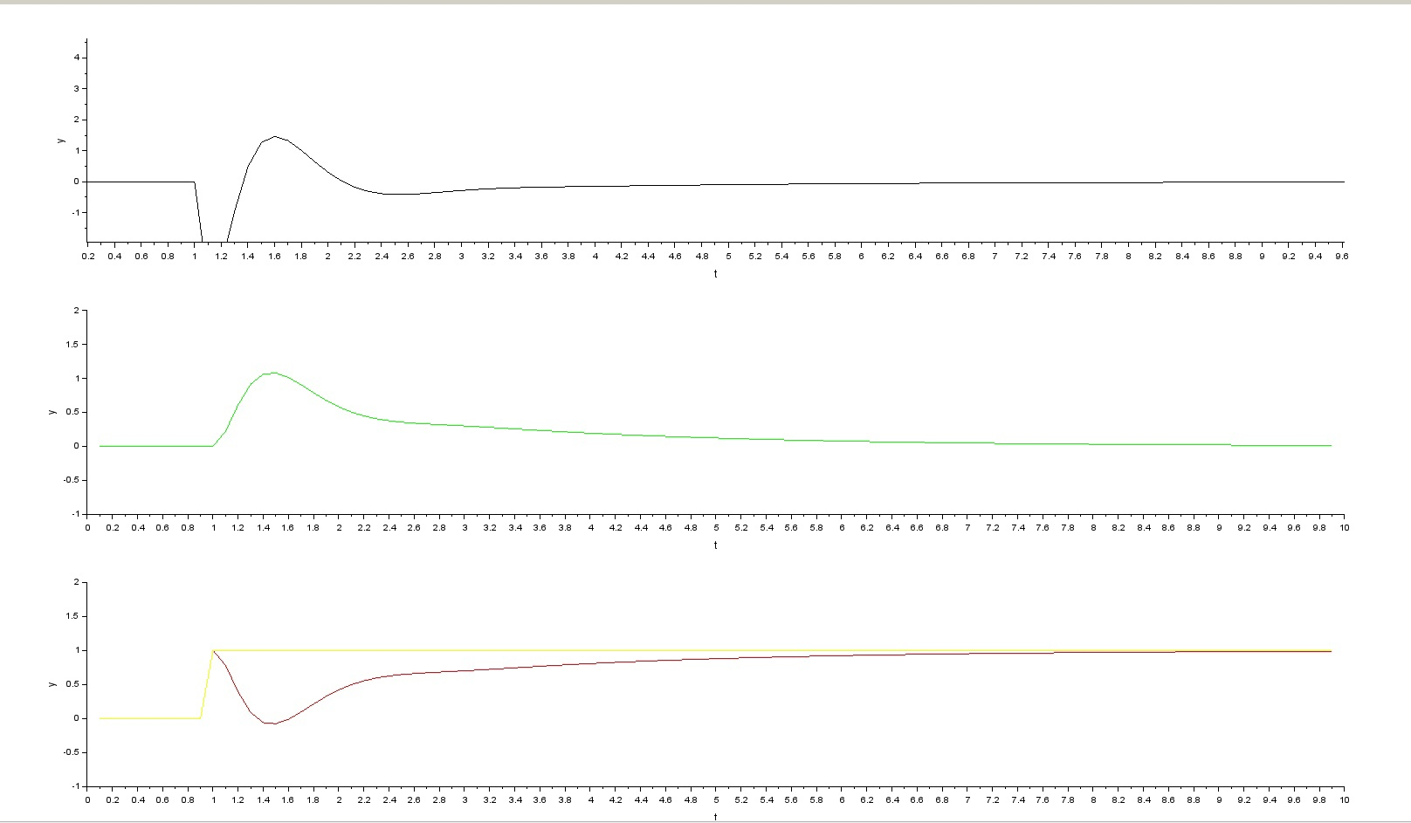

(Ненулевые начальные условия, ненулевое воздействие функции возмущения):

